ΘΕΜΑ 4^{ο}
4.1 α. Τυπογραφία είναι η εκτυπωτική μέθοδος στην οποία χρησιμοποιούνται ανάγλυφες μεταλλικές πλάκες, επίπεδες ή κυλινδρικές, στις οποίες το θέμα που θα μελανωθεί και θα εκτυπωθεί, προεξέχει.
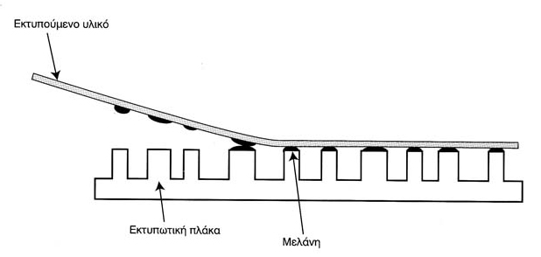
β. Ο οφθαλμός είναι εκείνο τμήμα του στοιχείου που πρόκειται να δεχθεί τη μελάνη και που η επιφάνειά του βρίσκεται σε υψηλότερο επίπεδο σε σχέση με εκείνη του σώματος. Με άλλα λόγια, είναι το τμήμα που φέρει το γράμμα, το σύμβολο, τον αριθμό, κ.λπ. που θα τυπωθεί.
γ. Εννοείται το πλάτος του σώματος του στοιχείου, το οποίο είναι ίδιο για όλα τα τυπογραφικά στοιχεία της σειράς, ανεξάρτητα εάν αυτά είναι κεφαλαία ή πεζά (μικρά γράμματα).
δ. Η βασική μονάδα μέτρησης της τυπογραφίας είναι η στιγμή (pt ή ΄).

